FISCO: COME SCARICARE IL SOFTWARE REDDITEST

Scheda informativa
ReddiTest è un software che consente ai contribuenti di valutare la coerenza tra il reddito familiare e le spese sostenute nell'anno.
Per utilizzare il programma è necessario scaricare il software e inserire i dati richiesti. Le informazioni, quindi, restano sul proprio computer, senza lasciare alcuna traccia sul web.
Nel ReddiTest devono essere inizialmente indicati la composizione, il reddito e il comune di residenza della famiglia, e, successivamente, le spese sostenute nell'anno, suddivise in 7 categorie: abitazione, mezzi di trasporto, assicurazioni e contributi, istruzione, tempo libero e cura della persona, altre spese significative, investimenti immobiliari e mobiliari.
E' possibile in qualsiasi momento modificare o integrare le informazioni riportate.
Il risultato e i dati inseriti possono essere salvati e stampati.

Versione software: 1.0.0 del 20/11/2012

Sistemi operativi compatibili:
- Windows 8, Windows 7, Windows Vista e Windows XP
- Linux (garantito sulle distribuzioni Ubuntu, Fedora e Red-hat 9)
- Mac OS X 10.5 e superiori
Importante: per eseguire il software è necessario aver installato Java.
Se non è installato, utilizza il link: www.java.com/it/download/

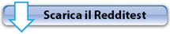
Problemi con l’installazione o l'avvio del Redditest? consulta le F.a.q.
Attenzione: se appare la seguente schermata clicca su Esegui per proseguire.

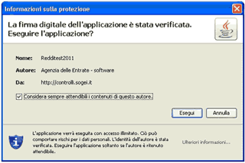

Dopo la prima volta, l'applicazione può essere eseguita:
- se sei un utente Windows, selezionando Start/Tutti i programmi/Redditest
- se sei un utente Mac oppure Linux, selezionando il file Redditest.jnlp dalla cartella in cui lo hai precedentemente salvato (ad es. Scrivania)
Il software Redditest sarà sempre aggiornato. L'applicazione, infatti, ad ogni avvio verifica l'esistenza di una versione più recente del software e, in caso positivo, procede all'aggiornamento.

